**Дата** «14» сентября 2024 г.

**Группа** МР1-23, ТО1-22

# Тема урока «Общие обязанности водителя»

**Цели урока:** Сформировать у учащихся мотивацию к изучению основных обязанностей участников дорожного движения

**Задачи:** 1.Знать основные обязанности водителей.

2.Иметь понятие об обязанностях участников дорожного движения установленных правилами дорожного движения.

**Этапы урока:**

# Перейти по ссылкам и изучить тему «Общие обязанности водителя»

<https://rutube.ru/video/08e307e16e4630dcd72de8b386840f37/>

<https://rutube.ru/video/8f0a281c86dcf16243b49e60dc3b2400/>

1. **Перейти по ссылке** <http://ktts24.ru/node/424> и, следуя инструкции ответить на 24 (25) вопросов по теме

«1. Общие положения -24»

«2. Обязанности водителей -15»

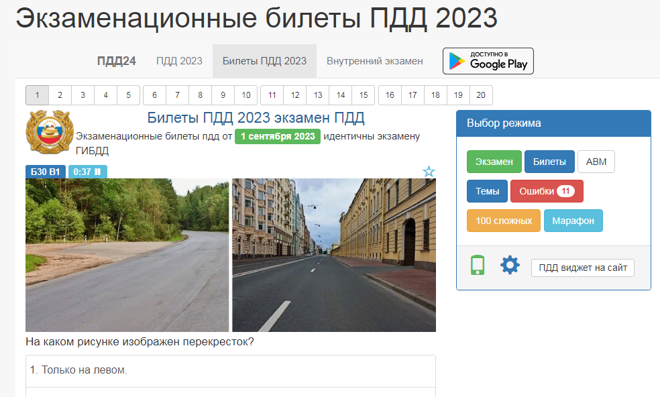2.1. В открывшемся окне найти «Выбор режима» выбрать АВМ или CD и нажать кнопку «Темы»

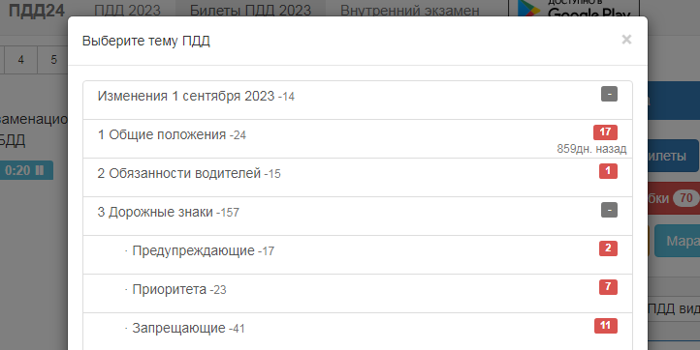2.2. В отрывшемся окне «Выберете тему» выбрать «1 Общие положения – 24»

2.3. Ответить на все 24 вопроса по теме

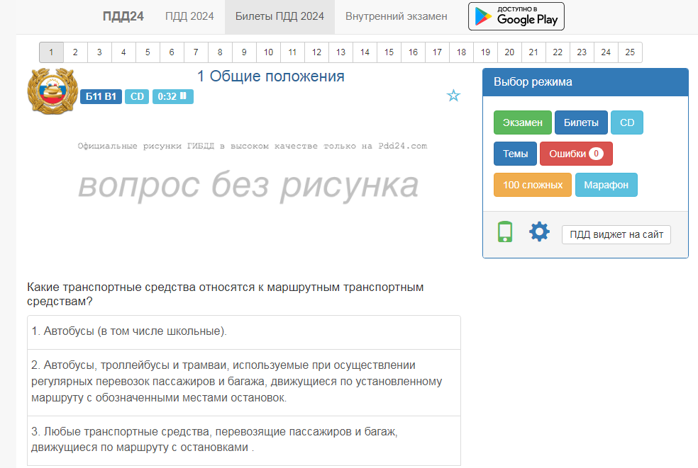

2.4. Сделать скриншот результатов ответов и отправить на почту

[egor_flotskiyy@ro.ru](mailto:egor_flotskiyy@ro.ru)

Не забывайте указать свою фамилию и группу.

